研究生试卷二十答案
- 填空题
  - A.道密度 B. 位密度 C.存储密度
  - A.格式 B.功能 C.系统软件
  - A.指令流水线 B.时间并行
  - A.定时协议 B.同步 C.异步
  - A.刷新 B.ROMBIOS C.图形
  - A.每个 B.传输 C.字节
二.解：x =(+128.75)×2⁻¹⁰
［x］_{原} = 1 0010 0 100000001100000
［x］_{反} = 1 1101 0 100000001100000
［x］_{补} = 1 1110 0 100000001100000

阶 阶 数 尾
符 码 符 数
三．解：设最高位为符号位，输入数据为 [x]补=01111，[y]补=10011
乘积符号位运算：x0⊕y0=0⊕1=1
        算前求补器输出 |x|=1111,|y|=1101
1111
× 1101
1111
0000
1111
+ 1111
11000011
算后求补器输出为00111101,加上乘积符号位1,最后得补码乘积值为100111101
利用补码与真值的换算公式，补码二进制数的真值是
x×y = -1×2⁸+1×2⁵+1×2⁴+1×2³+1×2²+1×2⁰=-195
十进制数乘法验证：x×y=15+(-13)=-195
四．解：8个芯片共用片选信号Sel，行选通信号RAS，刷新信号Ref和地址输入信号A0-A10，
两片EDRAM芯片的列选通信号CAS连在一起，形成一个1M×8位（1`MB）的片组。再由4个片组组成一个1M×32位（4MB）的存储模块。4个组的列选通信号CAS3-CAS0分别与CPU送出的4个字节允许信号BE3-BE0相对应，以允许存取8位的字节或16位的字。当进行32位存取时，BE3-BE0全无效，此时认为存储地址的A1A0位为00（CPU没有A1，A0输出引脚），也即存储地址A23-A0为4的整数倍。其中最高2位A23A22用作模块选择，它们的译码输出分别驱动4个模块的片选信号Sel。若配置4个这样的4MB模块，存储器容量可达16MB。
模块图如图A20.4
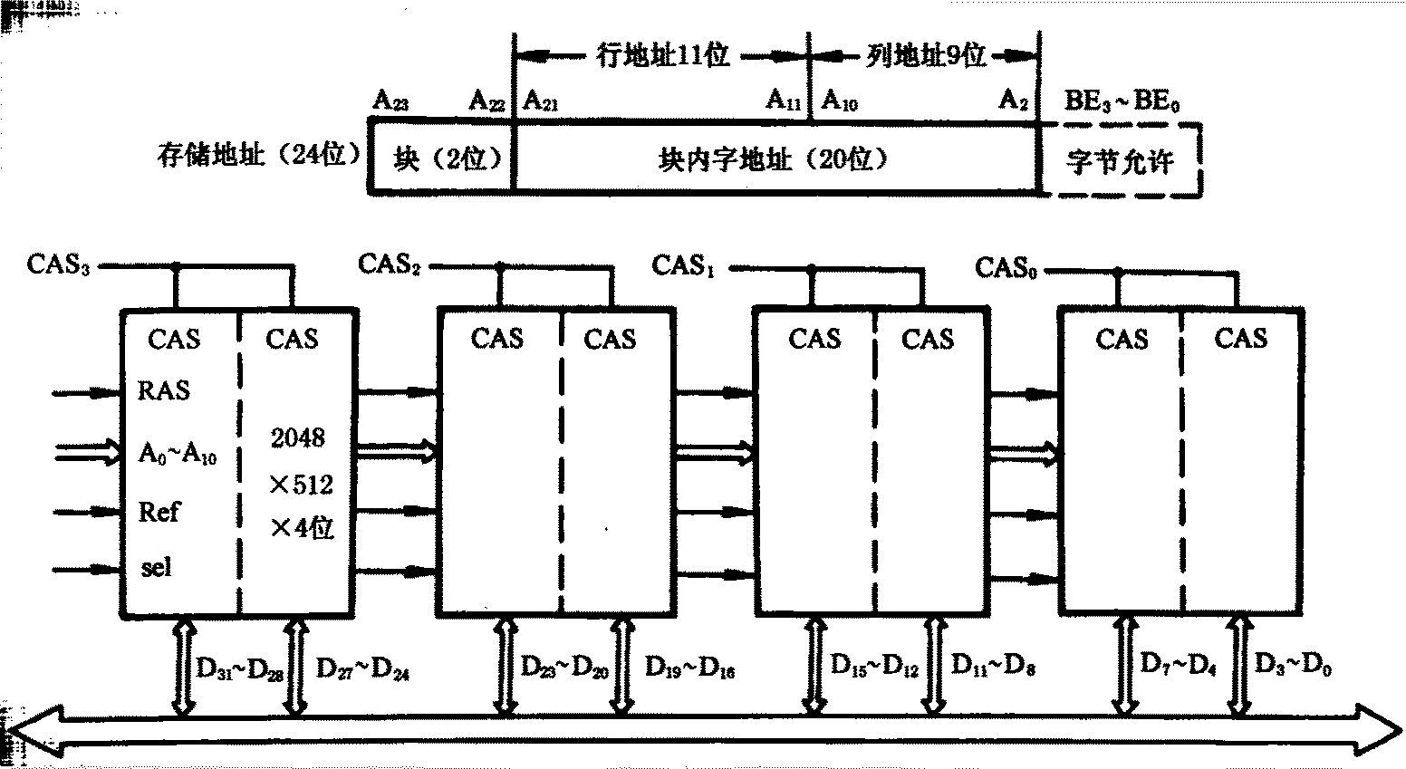
图A20.4
五．解：(1)PC=14位 IAR=14位
IDR=18位 DAR=16位
DDR=16位 AC₀=AC₁=16位
IX₀=IX₁=14位
(2)将DM的地址寄存器DAR变成17位，寻址空间可变为2¹⁷=131072字（128K）
(3)已知条件OP码域只有2位，仅操作码11尚未使用。如果增加其他组多指令，可采用“扩充操作码”方式，即利用UNA=11,再用指令格式中的非“OP码域”某几位来具体定义各种指令。
(4)采用“扩充操作码”方式。
①将一个通用寄存器内容与AC₀的内容进行相加的操作，可定义如下指令格式：
8个OP₂扩充操作码中任选一个，现选OP₂=000
实现的操作是：(AC₀)+(Ri)→AC₁
②将AC₀的内容存放到DM中某个位置，其位置由某个变址寄存器的内容与位移量之和来确定。
OP₁=11,OP₂=001;X=0,IX₀变址；X=1,IX₁变址
实现的操作是：(AC₀)→DM ,E=IX+D.

六．解：数据通路共有24个控制信号：①a,b,c,d;②e,f,g,h;③S₀S₁S₂S₃M;④L,R,S,N;⑤LDR0,LDR1,LDR2,LDR3;⑥i,j,+1
当24个控制信号全部用微指令产生时，可采用字段译码法和直接控制法混合进行编码控制，采用的微指令格式如下：
3位 3位 5位 4位 3位
目的操作数字段 源操作数字段 ALU选择字段 移位门选择字段 直接控制 P字段 下址字段

其中目的操作数字段与通用寄存器打入信号字段可以共用。故省去打入信号字段。只是后者需要加入节拍脉冲信号。

目标操作数字段 源操作数字段 ALU选择 移位门选择 直接控制

001 a LDR0 001 e S₀S₁S₂S₃M LRSN i j +1
010 b LDR1 010 f
011 c LDR2 011 g
100 d LDR3 100 h

七．解：衡量并行处理器性能的一个有效参数是数据带宽（最大吞吐量），它定义为单位时间内可以产生的最大运算结果数。
设P₁是有总延迟时间t₁的非流水处理器，故其带宽为1/ t₁。
又设P_{m}是相当于的m段流水处理器。其中每一段处理线路具有相同的延迟时间t_{C}和缓冲寄存器延迟时间t_{R}，故P_{m}的带宽为
W_{m}=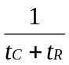
如果P_{m}是将P₁划分成相同延迟的若干段形成的，则t₁≈mt_{C}，因此P₁的带宽为
W₁=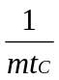
可见，当条件mt_{C}＞t_{C}+t_{R}满足时，W_{m}＞W₁，即P_{m}比P₁具有更强的带宽。
八．解： 实模式中断向量表IVT位于内存地址0开始的1KB空间。实模式是16位寻址，中断服务子程序入口地址（段：偏移量）的段寄存器和段内偏移量各为16位。它们直接登记在IVT表中，每个中断向量号对应一个中断服务子程序入口地址。每个入口地址占4字节。256个中断向量号共占1KB。CPU取得向量号后自动乘以4，作为访问IVT的偏移，读取IVT响应表项，将段地址和偏移量设置到CS和IP寄存器，从而进入响应的中断服务子程序。中断过程如图A20.5所示:
中断向量号
  - 0

IVT CS
×4 00000 基地址
偏 代码段
段值×2⁴ 移
段：偏移
IP 中断服务子程序
003FF 物理地址
图A20.5
九． 解：扇区总数 = 60×60×75 = 270000（扇区）
模式1存放计算机程序和数据，其存储容量为
270000×2048/1024/1024 = 527MB
模式2存放声音、图像等多媒体数据，其存储容量为
270000×2336/1024/1024 = 601MB

